Кому: Заказчик, Главбух, Финдир, ТимЛид, Аналитик, Юрист, Безопасник

Здравствуйте, уважаемые коллеги!

Приглашаю вас на встречу по зарплатному проекту, которая состоится 21.11.2024 года в 15:00 в главной переговорной. План встречи представлен ниже.

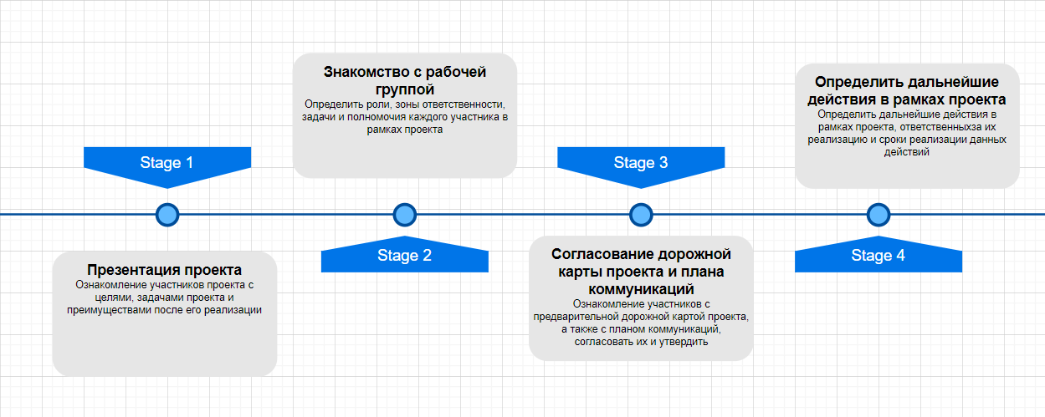

С уважением, руководитель зарплатного проекта Ли Наталья Юрьевна!

т. 8-800-000-0000

e-mail: example@gmail.com